营运部发【2019】238号 签发人: 蒋炜

美年大健康·体检卡售卡流程

各片区及门店：
为增强门店差异化竞争力，进一步提升员工专业知识，学习与健康体检相关的医学知识并做好顾客体检后的增值服务，实现自我价值的提升。顾客的体检报告回寄到门店，增加顾客再次进店的次数、增加与顾客交流的机会，用专业知识指导并挖掘顾客潜在需求，提升门店销售。现将具体方案通知如下：
- 美年大健康体检卡分类
- 体检卡分为三种面值及对应购买体检套餐金额：
序号 | 货品ID | 卡名 | 体检套餐金额 | 前台毛利 | 奖励标准
1 | 189907 | 精英套餐 | 258元 | 49.6% | 3%
2 | 189908 | 商务套餐 | 599元 | 44.9% | 3%
3 | 189906 | 感恩套餐 | 899元 | 44.4% | 3%
2、此卡按照门店商品进行管理，收货、记账、销售。
3、此卡作为商品在门店进行销售，在零售前台下账出票，保证门店账货一致。
4、顾客可现金、微信、支付宝、各种银行卡等收款方式购买。
5、顾客全额付款后，即可进行体检预约。
6、卡片未进行体检预约、使用，长期有效。
二、销售及使用流程
1、操作流程图：
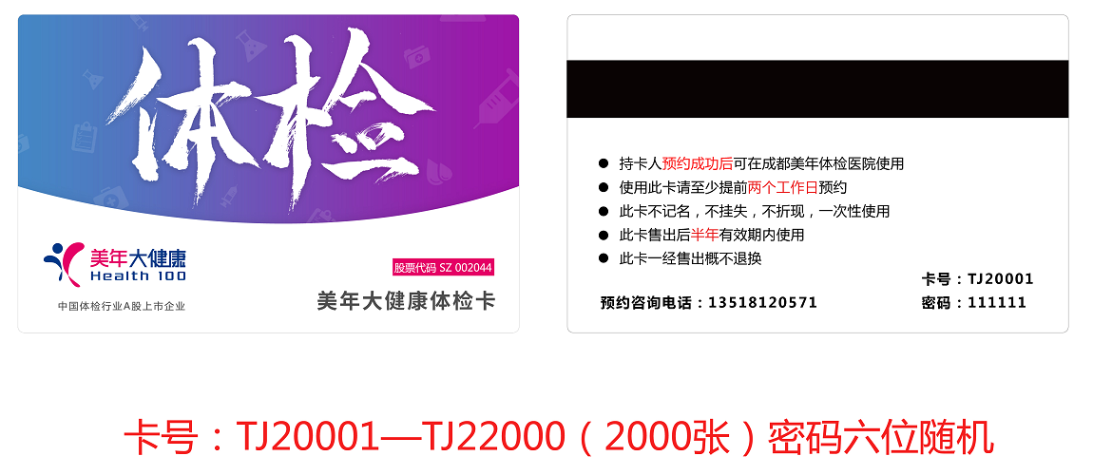（专属卡片）

客户
太极大药房
（各直营门店）

购买体检卡 在零售前台下账、出票

顾客提前2天，拨打卡片的预约电话，

按客服提示，提供卡片上的卡号、密码

提供体检人的身份证号码、电话、姓名进行预约

客户预约成功，按时到预约的体检中心体检

原则上体检报告次月返回门店；
若不清楚门店信息的，返回给顾客自己手中。

- 宣传物料
- 体检卡台卡宣传展示：陈列在收银台。具体图样如下：
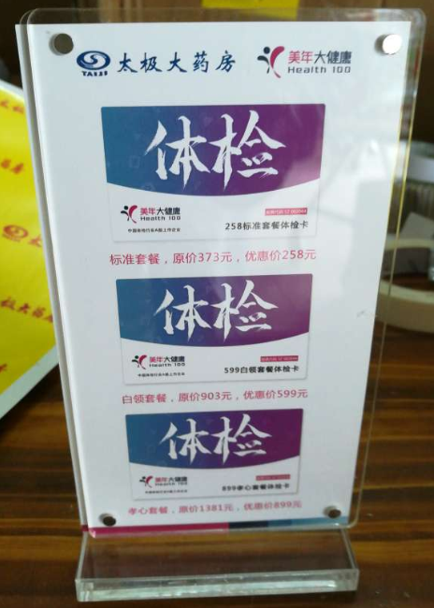
2、宣传提示：公司统一配送3种金额的体检套餐明细宣传彩页（DM单），放置在收银台。
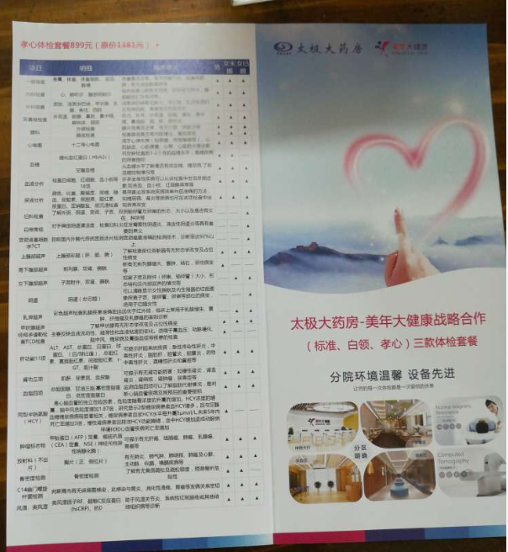（套餐明细详见附表）

- 注意事项
1、各门店在第三方微信群里可免费咨询相关体检指标问题等。
2、此卡当商品管理，门店须保证账货一致，如门店卡片售完，可门店进行调拨或向营运部申请增加。
3、各门店积极做好体检卡宣传，增加销售额、做好门店的增值服务。

营运部
2019年10月22日

主题词： 美年大健康 体检卡 运营方案
四川太极大药房连锁有限公司 2019年10月22日印发
打印：王四维 核对：谭莉杨 （共印1份）

